 |  | F  TG/206/1  ORIGINAL : anglais  DATE : 9 avril 2003
UNION INTERNATIONALE POUR LA PROTECTION DES OBTENTIONS VÉGÉTALES
GENÈVE

 | FÈVE  (Vicia faba L. var. major Harz) | *

PRINCIPES DIRECTEURS

POUR LA CONDUITE DE L’EXAMEN

DE LA DISTINCTION, DE L’HOMOGÉNÉITÉ ET DE LA STABILITÉ

Autre(s) nom(s) commun(s) :*

latin | anglais | français | allemand | espagnol
Vicia faba L. var. major Harz | Broad Bean | Fève | Dicke Bohne | Haba

DOCUMENTS CONNEXES

Ces principes directeurs doivent être interprétés en relation avec le document TG/1/3, “Introduction générale à l’examen de la distinction, de l’homogénéité et de la stabilité et à l’harmonisation des descriptions des obtentions végétales” (ci-après dénommé “introduction générale”) et les documents “TGP” qui s’y rapportent.

SOMMAIRE PAGE

1. Objet de ces principes directeurs D'EXAMEN 3
2. Matériel requis 3
3. Méthode d’examen 3
3.1 Durée des essais 3
3.2 Lieu des essais 3
3.3 Conditions relatives à la conduite de l’examen 4
3.4 Protocole d’essai 4
3.5 Nombre de plantes ou parties de plantes à examiner 4
3.6 Essais supplémentaires 4
4. Examen de la distinction, de l’homogénéité et de la stabilité 4
4.1 Distinction 4
4.2 Homogénéité 5
4.3 Stabilité 5
5. Groupement des variétés et organisation des essais en culture 5
6. Introduction du tableau des caractères 6
6.1 Catégories de caractères 6
6.2 Niveaux d’expression et notes correspondantes 6
6.3 Types d’expression 6
6.4 Variétés indiquées à titre d’exemple 6
6.5 Légende 6
7. Tableau des caractères 7
8. Explications du tableau des caractères 15
8.1 Explications portant sur plusieurs caractères 15
8.2 Explications concernant certains caractères 15
8.3 Échelle BBCH des stades phénologiques de la féverole (Meier, 1997) 20
9. Bibliographie 23
10. Questionnaire technique 26

Objet de ces principes directeurs d’examen
Ces principes directeurs d’examen s’appliquent à toutes les variétés de Vicia aba L. var. major Harz.

Matériel requis
2.1 Les autorités compétentes décident de la quantité de matériel végétal nécessaire pour l’examen de la variété, de sa qualité ainsi que des dates et lieux d’envoi. Il appartient au demandeur qui soumet du matériel provenant d’un pays autre que celui où l’examen doit avoir lieu de s’assurer que toutes les formalités douanières ont été accomplies et que toutes les conditions phytosanitaires sont respectées.

2.2 Le matériel doit être fourni sous forme de semences.

2.3 La quantité minimale de matériel végétal à fournir par le demandeur est de :

2 kg ou 2000 graines au moins.

2.4 Les semences doivent satisfaire aux conditions minimales exigées pour la faculté germinative, la pureté de l’espèce et la pureté spécifique, l’état sanitaire et la teneur en eau, indiquées par l’autorité compétente. Dans le cas où les semences doivent être maintenues en collection, la faculté germinative doit être aussi élevée que possible et indiquée par le demandeur.

2.5 Le matériel végétal doit être manifestement sain, vigoureux et indemne de tout parasite ou maladie importants.

2.6 Le matériel végétal ne doit pas avoir subi de traitement susceptible d’influer sur l’expression des caractères de la variété, sauf autorisation ou demande expresse des autorités compétentes. S’il a été traité, le traitement appliqué doit être indiqué en détail.

Méthode d’examen

3.1 Durée des essais
En règle générale, la durée minimale des essais doit être de deux cycles de végétation indépendants.

3.2 Lieu des essais
En règle générale, les essais doivent être conduits en un seul lieu. Si ce lieu ne permet pas de faire apparaître certains caractères de la variété qui sont utiles pour l’examen DHS, un lieu supplémentaire d’essai est admis.

3.3 Conditions relatives à la conduite de l’examen
Les essais doivent être conduits dans des conditions assurant une croissance satisfaisante pour l’expression des caractères pertinents de la variété et pour la conduite de l’examen.

3.4 Protocole d’essai
3.4.1 Les essais doivent être conçus de telle sorte que l’on puisse prélever des plantes ou parties de plantes pour effectuer des mesures ou des dénombrements sans nuire aux observations ultérieures qui doivent se poursuivre jusqu’à la fin de la période de végétation.

3.4.2 Chaque essai doit être conçu de manière à porter au total sur 160 plantes au moins, qui doivent être réparties en deux ou plusieurs répétitions.

3.5 Nombre de plantes ou parties de plantes à examiner
Sauf indication contraire, toutes les observations déterminées par mesure ou dénombrement doivent porter sur des plantes isolées doivent porter sur 40 plantes ou des parties prélevées sur chacune des 40 plantes.

3.6 Essais supplémentaires
Des essais supplémentaires peuvent être établis pour l’observation de caractères pertinents.

Examen de la distinction, de l’homogénéité et de la stabilité

4.1 Distinction

4.1.1 Recommandations générales

Il est particulièrement important pour les utilisateurs de ces principes directeurs d’examen de consulter l’introduction générale avant toute décision quant à la distinction. Cependant, il conviendra de porter une attention particulière aux points ci-après.

4.1.2 Différences reproductibles

La durée minimale des essais recommandée sous la section 3.1 tient compte, d’une manière générale, de la nécessité de s’assurer que les différences éventuellement observées dans un caractère sont suffisamment reproductibles.

4.1.3 Différences nettes

La netteté de la différence entre deux variétés dépend de nombreux facteurs, et notamment du type d’expression du caractère examiné, selon qu’il s’agit d’un caractère qui par son expression est un caractère qualitatif, un caractère quantitatif ou encore un caractère pseudo-qualitatif. Il est donc important que les utilisateurs de ces principes directeurs d’examen soient familiarisés avec les recommandations contenues dans l’introduction générale avant toute décision quant à la distinction.

4.2 Homogénéité
4.2.1 Il est particulièrement important pour les utilisateurs de ces principes directeurs d’examen de consulter l’introduction générale avant toute décision quant à l’homogénéité. Cependant, il conviendra de porter une attention particulière aux points ci-après.

4.2.2 L’homogénéité doit être déterminée conformément aux recommandations relatives aux variétés allogames figurant dans l’introduction générale.

4.3 Stabilité
4.3.1 Dans la pratique, il n’est pas d’usage d’effectuer des essais de stabilité dont les résultats apportent la même certitude que l’examen de la distinction ou de l’homogénéité. L’expérience montre cependant que, dans le cas de nombreux types de variétés, lorsqu’une variété s’est révélée homogène, elle peut aussi être considérée comme stable.

4.3.2 Lorsqu’il y a lieu ou en cas de doute, la stabilité peut être examinée soit en cultivant une génération supplémentaire, soit en examinant un nouveau matériel végétal, afin de vérifier qu’il présente les mêmes caractères que le matériel fourni précédemment.

Groupement des variétés et organisation des essais en culture
5.1 Pour sélectionner les variétés notoirement connues à cultiver lors des essais avec la variété candidate et déterminer comment diviser en groupes ces variétés pour faciliter la détermination de la distinction, il est utile d’utiliser des caractères de groupement.

5.2 Les caractères de groupement sont ceux dont les niveaux d’expression observés, même dans différents sites, peuvent être utilisés, soit individuellement soit avec d’autres caractères de même nature, a) pour sélectionner des variétés notoirement connues susceptibles d’être exclues de l’essai en culture pratiqué pour l’examen de la distinction et b) pour organiser l’essai en culture de telle sorte que les variétés similaires soient regroupées.

5.3 Il a été convenu de l’utilité des caractères ci-après pour le groupement des variétés :

(a) Plante : type de croissance (caractère 2);

(b) Aile : tache de mélanine (caractère 16);

(c) Graine sèche : couleur du tégument (immédiatement après la récolte) (caractère 32).

5.4 Des conseils relatifs à l’utilisation des caractères de groupement dans la procédure d’examen de la distinction figurent dans l’introduction générale.

Introduction du tableau des caractères

6.1 Catégories de caractères
6.1.1 Caractères standard figurant dans les principes directeurs d’examen

Les caractères standard figurant dans les principes directeurs d’examen sont ceux qui sont admis par l’UPOV en vue de l’examen DHS et parmi lesquels les membres de l’Union peuvent choisir ceux qui sont adaptés à leurs besoins particuliers.

6.1.2 Caractères avec astérisque

Les caractères avec astérisque (signalés par un *) sont des caractères figurant dans les principes directeurs d’examen qui sont importants pour l’harmonisation internationale des descriptions variétales : ils doivent toujours être pris en considération dans l’examen DHS et être inclus dans la description variétale par tous les membres de l’Union, sauf lorsque cela est contre-indiqué compte tenu du niveau d’expression d’un caractère précédent ou des conditions de milieu régionales.

6.2 Niveaux d’expression et notes correspondantes
Des niveaux d’expression sont indiqués pour chaque caractère pour définir le caractère et pour harmoniser les descriptions. Pour faciliter la consignation des données ainsi que l’établissement et l’échange des descriptions, à chaque niveau d’expression est attribuée une note exprimée par un chiffre.

6.3 Types d’expression
Une explication des types d’expression des caractères (caractères qualitatifs, quantitatifs et pseudo-qualitatifs) est donnée dans l’introduction générale.

6.4 Variétés indiquées à titre d’exemple
Au besoin, des variétés sont indiquées à titre d’exemple afin de mieux définir les niveaux d’expression d’un caractère.

6.5 Légende
(*) Caractère avec astérisque – voir la section 6.1.2

(a) à (c) Voir les explications du tableau des caractère à la section 8.1

(+) Voir les explications du tableau des caractère à la section 8.2

¹⁾ Le stade optimal du développement pour la détermination de chacun des caractère est indiqué par un chiffre dans la seconde colonne. Les stades du développement symbolisés par chaque chiffre sont décrits à la section 8.3.

Table of Characteristics/Tableau des caractères/Merkmalstabelle/Tabla de caracteres

 | Stage ¹⁾  Stade ¹⁾  Stadium ¹⁾  Estado ¹⁾ | English | français | deutsch | español | Example Varieties  Exemples  Beispielssorten  Variedades ejemplo | Note/  Nota
1.  (+) | 00 | Seed: tannin | Semence: tanin | Samen: Tannin | Semilla: tanino
 |  | absent | absent | fehlend | ausente | Driemaal Wit | 1
 |  | present | présent | vorhanden | presente | Trio | 9
2.  (*)  (+) | 65-67 | Plant: growth type | Plante: type de croissance | Pflanze: Wuchstyp | Planta: tipo de crecimiento
 |  | determinate | déterminée | begrenzt wachsend | determinado | Samson, Smerf | 1
 |  | indeterminate | indéterminée | unbegrenzt wachsend | indeterminado | Driemaal Wit | 2
3.  (*) | 60-69 | Plant: height | Plante: hauteur | Pflanze: Höhe | Planta: altura
 |  | very short | très basse | sehr niedrig | muy baja | The Sutton | 1
 |  | short | basse | niedrig | baja | Arbo, Reina Mora | 3
 |  | medium | moyenne | mittel | media | Aquadulce Claudia | 5
 |  | tall | haute | hoch | alta | Dreadnought | 7
 |  | very tall | très haute | sehr hoch | muy alta | Imperial White Windsor | 9
4.  (*) | 60-69 | Plant: number of stems (including tillers more than half the length of the main stem) | Plante: nombre de tiges (tiges dépassant la moitié de la longueur de la tige principale incluses) | Pflanze: Anzahl Triebe (einschließlich der Triebe mit mehr als der halben Länge des Haupttriebes) | Planta: número de tallos (incluidos los hijuelos cuya longitud sea superior a la mitad de la longitud del tallo principal)
 |  | few | faible | gering | bajo | The Sutton | 3
 |  | medium | moyen | mittel | medio | Albinette, Arbo | 5
 |  | many | élevé | groß | alto | Reina Blanca | 7
5. | 60-69 | Stem: number of nodes up to and including first flowering node | Tige: nombre de nœuds jusqu’au premier nœud florifère inclus | Trieb: Anzahl Knoten bis einschließlich des ersten blühenden Knotens | Tallo: número de nudos hasta el primer nudo floral incluido
 |  | few | faible | gering | bajo | Driemaal Wit, Metissa | 3
 |  | medium | moyen | mittel | medio | Futura | 5
 |  | many | élevé | groß | alto |  | 7
6. | 39-69 | Stem: anthocyanin coloration | Tige: pigmentation anthocyanique | Trieb: Anthocyan-färbung | Tallo: pigmentación antociánica
 |  | absent | absente | fehlend | ausente | Driemaal Wit, Metissa | 1
 |  | present | présente | vorhanden | presente | Futura | 9
7. | 39-69 | Foliage: greyish hue of green color | Feuillage: teinte grisâtre de la couleur verte | Laub: gräulicher Ton der Grünfärbung | Follaje: tono grisáceo del color verde
 | (a) | absent | absente | fehlend | ausente | Metissa | 1
 |  | present | présente | vorhanden | presente | Osnaweiss | 9
8. | 39-69 | Foliage: intensity of green color | Feuillage: intensité de la couleur verte | Laub: Intensität der Grünfärbung | Follaje: intensidad del color verde
 | (a) | light | claire | hell | claro | Driemaal Wit | 3
 |  | medium | moyenne | mittel | medio | Express, Futura | 5
 |  | dark | foncée | dunkel | oscuro |  | 7
9.  (*) | 62-65 | Leaflet: length (basal pair of leaflet at secondary node) | Foliole: longueur (paire basale de foliole au niveau du second nœud) | Fiederblatt: Länge (Basisfiederblattpaar am sekundären Nodium) | Folíolo: longitud (par de folíolos basales en nudos secundarios)
 | (b) | short | courte | kurz | corto | Metissa | 3
 |  | medium | moyenne | mittel | medio | Superaguadulce Tézier, Futura | 5
 |  | long | longue | lang | largo | Lange Hangers, Osnabrücker Markt | 7
10.  (*) | 62-65 | Leaflet width  (as for 9) | Foliole: largeur  (comme pour 9) | Fiederblatt: Breite (wie für 9) | Folíolo: anchura (como para 9)
 | (b) | narrow | étroite | schmal | estrecho | The Sutton | 3
 |  | medium | moyenne | mittel | medio | Optica | 5
 |  | broad | large | breit | ancho | Osnabrücker Markt | 7
11.  (*) | 62-65 | Leaflet: position of maximum width  (as for 9) | Foliole: position de la largeur maximale  (comme pour 9) | Fiederblatt: Position der maximalen Breite  (wie für 9) | Folíolo: punto de anchura máxima  (como para 9)
 | (b) | towards tip | vers le sommet | zur Spitze hin | hacia el ápice |  | 1
 |  | at middle | au milieu | in der Mitte | al medio |  | 2
 |  | towards base | vers la base | zur Basis hin | hacia la base |  | 3
12. | 70-78 | Leaflet: folding (along the main vein, terminal pair of leaflets) | Feuille: plissure (le long de la nervure principale, paire de folioles terminale) | Fiederblatt: Faltung (entlang der Mittelrippe, Endfiederpaar) | Folíolo: plegado (a lo largo del nervio principal, par de folíolos terminales)
 | (b) | weak | faible | gering | débil | Metissa | 3
 |  | medium | moyenne | mittel | medio |  | 5
 |  | strong | forte | stark | fuerte | Minica | 7
13.  (*) | 62-65 | Raceme: number of flowers | Racème: nombre de fleurs | Blütenstand: Anzahl Blüten | Racimo. número de flores
 | (b) | few | faible | gering | bajo | Aquadulce Claudia | 3
 |  | medium | moyen | mittel | medio |  | 5
 |  | many | élevé | groß | alto |  | 7
14.  (*) | 60 | Time of flowering (50% of the plants with at least one flower) | Époque de floraison (50% des plantes avec au moins une fleur) | Blühzeitpunkt (50% der Pflanzen zeigen wenigstens eine Blüte) | Época de floración (50% de las plantas con al menos una flor)
 |  | early | précoce | früh | temprana | Minica, Optica | 3
 |  | medium | moyenne | mittel | media | Futura | 5
 |  | late | tardive | spät | tardía | Osnabrücker Markt | 7
15.  (+) | 60-65 | Flower: length | Fleur: longueur | Blüte: Länge | Flor: longitud
 | (b) | short | courte | kurz | corta | Aquadulce Claudia, The Sutton | 3
 |  | medium | moyenne | mittel | media | Minica | 5
 |  | long | longue | lang | larga | Green Windsor | 7
16.  (*) | 60-65 | Wing: melanin spot | Aile: tache de mélanine | Flügel: Melaninfleck | Quilla: mancha de melanina
 |  | absent | absente | fehlend | ausente | Driemaal Wit, Metissa | 1
 |  | present | présente | vorhanden | presente | Futura, Trio | 9
17.  (*) | 60-65 | Wing: colour of melanin spot | Aile: couleur de la tache de mélanine | Flügel: Farbe des Melaninflecks | Quilla: color de la mancha de melanina
 |  | greenish yellow | jaune verdâtre | grünlichgelb | amarillo verdoso | Golda | 1
 |  | brown | brune | braun | marrón |  | 2
 |  | black | noire | schwarz | negro | Futura, Trio | 3
18. | 60-65 | Standard: melanin spot | Étendard: tache de mélanine | Fahne: Melaninfleck | Estandarte: mancha de melanina
 |  | absent | absente | fehlend | ausente | Driemaal Wit, Futura | 1
 |  | present | présente | vorhanden | presente | Felix | 9
19.  (*) | 60-65 | Standard: anthocyanin coloration | Étendard: pigmentation anthocyanique | Fahne: Anthocyanfärbung | Estandarte: pigmentación antociánica
 |  | absent | absente | fehlend | ausente | Driemaal Wit | 1
 |  | present | présente | vorhanden | presente |  | 9
20.  (+) | 60-65 | Standard: extent of anthocyanin coloration | Étendard: extension de la pigmentation anthocyanique | Fahne: Ausdehnung der Anthocyan-färbung | Estandarte: extensión de la pigmentación antociánica
 |  | small | faible | gering | pequeña | The Sutton, Osnabrücker Markt | 3
 |  | medium | moyenne | mittel | media |  | 5
 |  | large | forte | groß | grande |  | 7
21. | 70-78 | Truss: number of pods | Cyme: nombre de gousses | Fruchtstand: Anzahl Hülsen | Racimo: número de vainas
 |  | few | faible | gering | bajo | Aquadulce Claudia, Muchamiel | 3
 |  | medium | moyen | mittel | medio | Metissa | 5
 |  | many | élevé | groß | alto |  | 7
22.  (*) | 75-80 | Pod: attitude | Gousse: port | Hülse: Stellung | Vaina: porte
 | (a) | erect | dressé | aufrecht | erecto | Optica | 1
 | (b) | semi-erect | demi-dressé | halbaufrecht | semierecto | Statissa, The Sutton | 3
 |  | horizontal | horizontal | waagerecht | horizontal | Trio | 5
 |  | semi-pendulous | demi-retombant | halbhängend | semicolgante | Express | 7
 |  | pendulous | retombant | hängend | colgante | Lange Hangers, Futura | 9
23.  (*) | 80 | Pod: length (without beak) | Gousse: longueur (sans le bec) | Hülse: Länge (ohne Zahn) | Vaina: longitud (sin el pico)
 | (a) | very short | très courte | sehr kurz | muy corta | Arbo | 1
 | (b) | short | courte | kurz | corta | Green Windsor, Optica | 3
 |  | medium | moyenne | mittel | media | Driemaal Wit, Red Epicure | 5
 |  | long | longue | lang | larga | Dreadnought | 7
 |  | very long | très longue | sehr lang | muy larga | Hangdown Grünkernig | 9
24.  (*) | 80 | Pod: width (from suture to suture) | Gousse: largeur  (de suture à suture) | Hülse: Breite (von Naht zu Naht) | Vaina: anchura (de sutura a sutura)
 | (a) | narrow | étroite | schmal | estrecha | Felix, Minica | 3
 | (b) | medium | moyenne | mittel | media | Trio, Express | 5
 |  | broad | large | breit | ancha | Con Amore | 7
 |  | very broad | très large | sehr breit | muy ancha | Aquadulce Claudia | 9
25.  (+) | 80 | Pod: degree of curvature at green shell stage | Gousse: intensité de la courbure au stade vert | Hülse: Stärke der Krümmung im Grünhülsenstadium | Vaina: grado de curvatura en estado de vainas verdes
 | (b) | absent or very weak | nulle ou très faible | fehlend oder sehr gering | ausente o muy débil | Optica | 1
 |  | weak | faible | gering | débil | Metissa | 3
 |  | medium | moyenne | mittel | media | Witkiem | 5
 |  | strong | forte | stark | fuerte | Groene Hangers, Futura | 7
26. | 80 | Pod: intensity of green color | Gousse: intensité de la couleur verte | Hülse: Intensität der Grünfärbung | Vaina: intensidad del color verde
 | (a) | light | faible | hell | claro | Futura | 3
 | (b) | medium | moyenne | mittel | medio | Driemaal Wit | 5
 |  | dark | forte | dunkel | oscuro | Statissa | 7
27.  (*) | 80 | Pod: number of ovules (including seeds) | Gousse: nombre d’ovules (y compris les semences) | Hülse: Anzahl Samenanlagen (einschließlich Samen) | Vaina: número de óvulos (incluidas semillas)
 | (a) | few | faible | gering | bajo | White Windsor | 3
 | (b) | medium | moyen | mittel | medio | Aquadulce Claudia | 5
 |  | many | élevé | groß | alto | Imperial Green, Longpod | 7
28. | 80 | Pod: thickness of pod wall | Gousse: épaisseur de la cosse | Hülse: Dicke der Hülsenwand | Vaina: espesor de la pared
 | (a) | thin | fine | dünn | delgada | Statissa | 3
 | (b) | medium | moyenne | mittel | media |  | 5
 |  | thick | épaisse | dick | gruesa | Aquadulce Claudia, Futura | 7
29. | 99 | Dry seed: shape of median longitudinal section | Graine sèche: forme de la section longitudinale médiane | Trockenkorn: Form des medianen Längsschnitts | Grano seco: forma de la sección longitudinal media
 | (c) | narrow elliptic | elliptique étroite | schmal elliptisch | elíptica estrecha | Metissa | 1
 |  | elliptic | elliptique | elliptisch | elíptica |  | 2
 |  | broad elliptic | elliptique large | breit elliptisch | elíptica ancha | Futura | 3
30. | 99 | Dry seed: shape of cross section | Graine sèche: forme de la section transversale | Trockenkorn: Form des Querschnitts | Grano seco: forma de la sección transversal
 | (c) | narrow elliptic | elliptique étroite | schmal elliptisch | elíptica estrecha | Aquadulce Claudia, Futura | 1
 |  | elliptic | elliptique | elliptisch | elíptica |  | 2
 |  | broad elliptic | elliptique large | breit elliptisch | elíptica ancha |  | 3
31.  (*)  (+) | 99 | Dry seed: weight | Graine sèche: poids | Trockenkorn: Gewicht | Grano seco: peso
 | (c) | very low | très faible | sehr niedrig | muy bajo | Albinette, Minica | 1
 |  | low | faible | niedrig | bajo | Arbo, Felix | 3
 |  | medium | moyen | mittel | medio | The Sutton, Trio | 5
 |  | high | élevé | hoch | alto | Futura, Red Epicure | 7
 |  | very high | très élevé | sehr hoch | muy alto | White Windsor | 9
32.  (*) | 99 | Dry seed: color of testa (immediately after harvest) | Graine sèche: couleur du tégument (immédiatement après la récolte) | Trockenkorn: Farbe der Samenschale  (gleich nach der Ernte) | Grano seco: color de la testa (justo después de la cosecha)
 | (c) | beige | beige | beige | beige | Driemaal Wit, Trio | 1
 |  | green | vert | grün | verde | Green Windsor | 2
 |  | red | rouge | rot | rojo | Red Epicure | 3
 |  | violet | violet | violett | violeta | Reina Mora | 4
 |  | black | noir | schwarz | negro |  | 5
33.  (+) | 99 | Dry seed: black pigmentation of hilum | Graine sèche: pigmentation noire du hile | Trockenkorn: schwarze Pigmentierung des Nabels | Grano seco: coloración negra del hilo
 | (c) | absent | absente | fehlend | ausente | Driemaal Wit | 1
 |  | present | présente | vorhanden | presente | Aquadulce Claudia | 9
34. | 80 | Time of full development of pod (first fully developed pods) | Époque de développement complet de la gousse (premières gousses complètement développées) | Zeitpunkt der vollen Entwicklung der Hülse (erste vollentwickelte Hülsen) | Época de desarrollo completo de la vaina (primeras vainas completamente desarrolladas)
 |  | early | précoce | früh | temprana | Express | 3
 |  | medium | moyenne | mittel | media | Driemaal Wit | 5
 |  | late | tardive | spät | tardía | Imperial Green Longpod | 7

Explications du tableau des caractères

8.1 Explications portant sur plusieurs caractères
Les caractères auxquels l’un des codes suivants a été attribué dans la deuxième colonne du tableau des caractères doivent être examinés de la manière indiquée ci-après :

(a) Feuillage et gousse : Sauf indication contraire, toutes les observations relatives au feuillage et à la gousse doivent être faites avant la maturité de récolte au stade vert.

(b) Foliole, racème, fleur, gousse : Toutes les mesures de la foliole, de la fleur et de la gousse doivent être effectuées au deuxième nœud florifère.

(c) Graine sèche : Toutes les observations sur la graine sèche doivent être effectuées sur les graines sèches récoltées.

8.2 Explications concernant certains caractères

Add. 1 : Semence : tanin

La tache de mélanine sur l’aile de la fleur signifie que les téguments contiennent du tanin. Il est nécessaire de conserver ces deux caractères puisque les observations sont effectuées à des étapes et des moments très différents. On vérifie le contenu en tanin en prélevant un fragment du tégument du grain et en mettant une ou deux gouttes du réactif sur sa surface intérieure. S’il y a présence de tanin, une couleur rose clair apparaîtra au bout d’une ou deux minutes (réactifs : A = 50% d’éthanol; B = vanilline à 1% dans HCl concentré; mélanger réactifs A et B dans une proportion 1:1 au moment de l’utilisation. Ici, “concentré” signifie une concentration comprise entre 33% et 37% par volume).

Les semences sont gris jaunâtres immédiatement après la récolte et deviennent bruns en vieillissant s’ils contiennent du tanin.

Add. 12 : Plante : type de croissance

Le type de croissance déterminée se caractérise par l’inflorescence terminale, tandis que le type de croissance indéterminée comporte une croissance végétative au-dessus des fleurs les plus élevées.

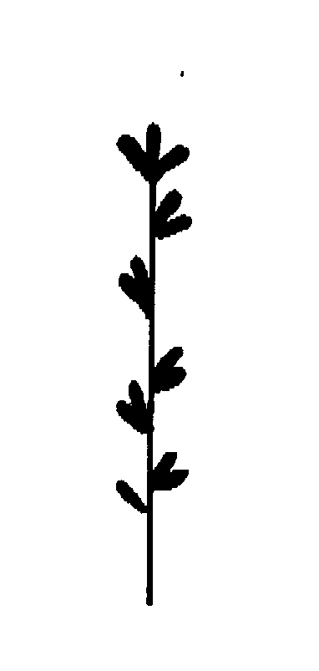 | 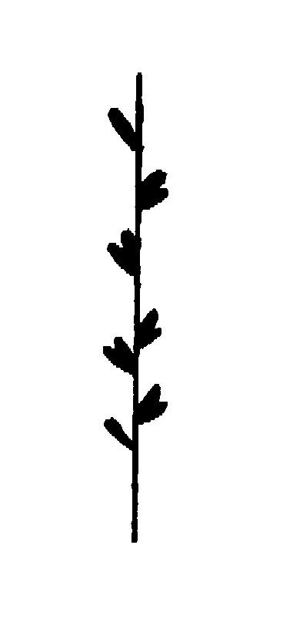
1 | 2
déterminée | indéterminée

Add. 15 : Fleur : longueur

Étendard
Aile
Longueur

Add. 20 : Étendard : extension de la pigmentation anthocyanique

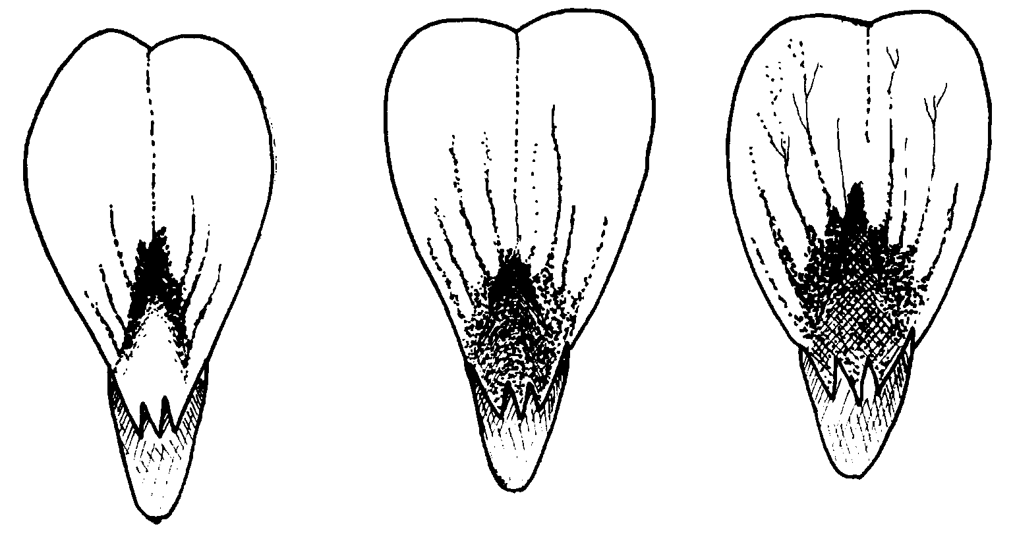
3 | 5 | 7
faible | moyenne | forte

L’observation doit être effectuée sur la face intérieure de l’étendard.

Add. 25 : Gousse : intensité de la courbure au stade vert

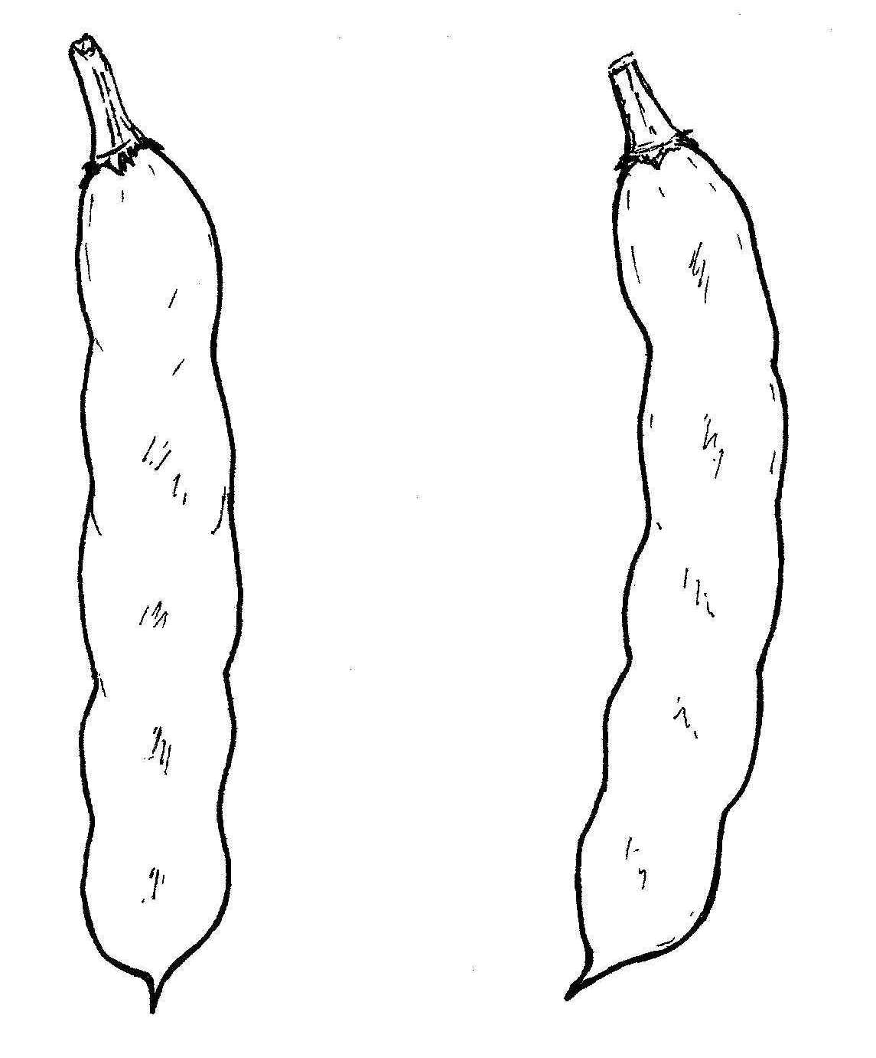
1 | 3
nulle ou très faible | faible

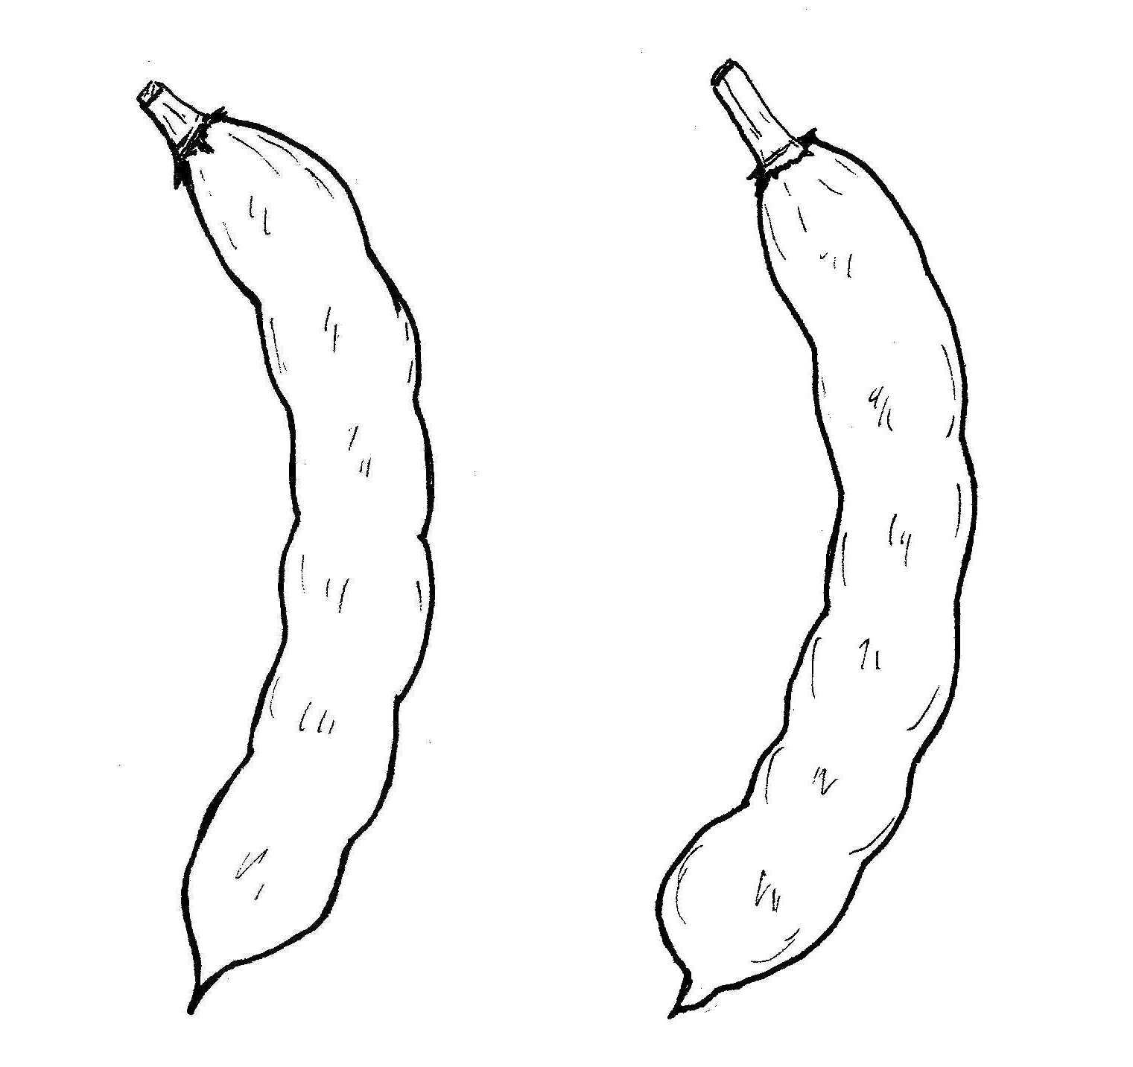
5 | 7
moyenne | forte

Add. 31 : Graine sèche : poids

Le poids de la graine sèche doit être mesuré en pesant la plus grosse graine de la plus grosse gousse pour chaque plante examinée.

Add. 33 : Graine sèche : pigmentation noire du hile

Certaines variétés qui, en raison de leur structure génétique, présentent une disjonction nette par rapport à ce caractère sont admissibles à la condition que l’obtenteur soit en mesure de garantir leur stabilité. Toutefois, ce caractère ne peut pas être utilisé pour établir la distinction des variétés mentionnées dans la phrase précédente. S’agissant des variétés qui se signalent par une disjonction, il convient d’indiquer que le caractère est “présent” et les proportions des deux niveaux d’expression devraient dans chaque cas particulier doit être précisées dans la description.

8.3 Échelle BBCH des stades phénologiques de la féverole (Meier, 1997)
Code | Définition
Stade principal 0 : germination
00 | Graine sèche
01 | Début de l’imbibition de la graine
02 | –
03 | Imbibition complète
04 | –
05 | La radicule sort de la graine
06 | –
07 | La jeune pousse sort de la graine (apparition de la plumule)
08 | La jeune pousse se dirige vers la surface du sol
09 | La jeune pousse perce la surface du sol
Stade principal 1 : développement des feuilles1
10 | 2 feuilles écailleuses visibles
11 | Première feuille étalée
12 | 2 feuilles étalées
13 | 3 feuilles étalées
1. | et ainsi de suite …
19 | 9 ou davantage de feuilles étalées
Stade principal 2 : formation de pousses latérales
20 | Pas de pousses latérales
21 | Début du développement de pousses latérales : première pousse latérale discernable
22 | 2 pousses latérales discernables
23 | 3 pousses latérales discernables
2. | et ainsi de suite …
29 | Fin du développement des pousses latérales, 9 ou davantage de pousses latérales
Stade principal 3 : élongation de la tige principale
30 | Début de l’élongation de la tige principale
31 | L’élongation du premier entre-nœud est visible2
32 | 2 entre-nœuds visibles
33 | 2 entre-nœuds visibles
3. | et ainsi de suite …
39 | 9 ou davantage d’entre-nœuds visibles
Stade principal 4 : -----
Stade principal 5 : apparition de l’inflorescence
50 | Les boutons floraux sont formés mais toujours enveloppés par des feuilles
51 | Les premiers boutons floraux sont visibles et ne sont plus enveloppés par des feuilles
52 | –
53 | –
54 | –
55 | Les premiers boutons floraux sont individuellement visibles, toujours fermés mais dégagés des feuilles
56 | –
57 | –
58 | –
59 | Les premiers pétales et de nombreux boutons floraux individuels toujours fermés sont visibles
Stade principal 6 : la floraison
60 | Les premières fleurs sont ouvertes
61 | Les fleurs de la première grappe sont ouvertes
62 | –
63 | Les fleurs sont ouvertes sur 3 grappes par plante
64 | –
65 | Pleines floraison : les fleurs sont ouvertes sur 5 grappes par plante
66 | –
67 | La floraison s’achève
68 | –
69 | Fin de floraison
Stade principal 7 : développement du fruit
70 | La première gousse a atteint sa longueur finale
71 | 10% des gousses ont atteint leur taille finale
72 | 20% des gousses ont atteint leur taille finale
73 | 30% des gousses ont atteint leur taille finale
74 | 40% des gousses ont atteint leur taille finale
75 | 50% des gousses ont atteint leur taille finale
76 | 60% des gousses ont atteint leur taille finale
77 | 70% des gousses ont atteint leur taille finale
78 | 80% des gousses ont atteint leur taille finale
79 | Presque toutes les gousses ont atteint leur taille finale
Stade principal 8 : maturation des fruits et graines
80 | Début de la maturation : les graines sont vertes et remplissent la cavité de la gousse
81 | 10% des gousses sont à maturité, les graines sont sèches et dures
82 | 20% des gousses sont à maturité et de couleur foncée, les graines sont sèches et dures
83 | 30% des gousses sont à maturité et de couleur foncée, les graines sont sèches et dures
84 | 40% des gousses sont à maturité et de couleur foncée, les graines sont sèches et dures
85 | 50% des gousses sont à maturité et de couleur foncée, les graines sont sèches et dures s
86 | 60% des gousses sont à maturité et de couleur foncée, les graines sont sèches et dures
87 | 70% des gousses sont à maturité et de couleur foncée, les graines sont sèches et dures
88 | 80% des gousses sont à maturité et de couleur foncée, les graines sont sèches et dures
89 | Maturation complète : presque toutes les gousses sont foncées, les graines sont sèches et dures
Stade principal 9 : sénescence
90 | –
91 | –
92 | –
93 | La tige devient plus foncée
94 | –
95 | 50% de la tige est brune et noire
96 | –
97 | Plante desséchée et morte
98 | –
99 | Produit après récolte

Bibliographie

Anon, 1995: Faba Bean Breeding. Grain Legumes. 8.

Anon, 1995: Field Bean Handbook. Processors and Growers Research Organisation, Peterborough.

Anon, 1990: Pea and bean pests, diseases and disorders. Processors and Growers Research Organisation, Peterborough.

Anon, 1990: Diseases of peas and beans. National Institute of Agricultural Botany. Cambridge.

Bould, A. and Crofton, G.R.A., 1987: Variation in the expression of hilum colour in field bean varieties in relation to seed certification standards. Seed Science and Technology, 15, 651-662.

Cabrera, A. and Martin, A., 1989: Genetics of tannin content and its relationship with flower and testa colours in Vicia faba. Journal of Agricultural Science, Cambridge. 113. 93-98.

Chapman, G.P., 1981: Genetic variation within Vicia faba. Aleppo: FABIS, ICARDA. 3, Supplement 1-12.

Cooke, R.J., Higgins, J., Morgan, A.G. and Evans, J.L., 1985: The use of a vanillin test for the detection of tannins in cultivars of Vicia faba L. J. Natn. Inst. Agric. Bot. 17. 139-143.

Crofton, G.R.A., 1996: A review of pollination and seed setting in Faba beans. Plant Varieties and Seeds 9, 29-36.

Duc, G., Brun, N., Merghem, R. and Jay, M., 1995: Genetic variation in tanning related characteristics in faba bean seeds (Vicia faba L.) and their relationship with seed coat colour. Plant Breeding, 114, 272 - 274.

Ebmeyer, E. and Stelling, D., 1994: Genetic structure of three open pollinated faba bean varieties (Vicia faba L.). Plant Breeding, 112, 17 - 23.

Erith, A.G. 1930: The inheritance of colour, size and form of seeds and flower colour in Vicia faba L.. Genetica, 12, 477-510.

Hebblethwaite, P.D. (Ed) 1983: The Faba Bean (Vicia faba L.): a basis for improvement. London. Butterworths. ISBN 0-408-10695-6.

Higgins, J., Evans, J.L., and Reed, P.J., 1981: Classification of Western European cultivars of Vicia faba L. Journ. Natn. Inst. Agric. Bot. 15. 3. 480-487.

Higgins, J. and Evans, J.L., 1983: Description of field bean cultivars (Vicia faba L. (partim.) Vicia faba L. Journ. Natn. Inst. Agric. Bot. 16. 273-277.

Higgins, J. and Evans, J.L., 1984: Standards employed in distinctness uniformity and stability tests for faba bean cultivars. In Systems for cytogenetic analysis in Vicia faba L. Ed. Chapman, G.P. and Tarawali, S.A.. Dordrecht, Martinus Nijhoff.

Higgins, J., Evans, J.L. and Law, J.R., 1988: A revised classification and descriptions of faba bean cultivars (Vicia faba L.). Plant Varieties and Seeds. 1. 27-35.

Higgins, J. and Sparks, T.H., 1989: A comparison of single-seed weight and 100-seed weight in faba bean varieties (Vicia faba L.). Plant Varieties and Seeds. 2. 193-200.

Kaznowski, L., 1923: Studja nad bobikiem (Vicia faba L., V. minor A.) Cz. I. Bobik Nadwislandski. Nadbitka z. Pamietnika panstw., Instytutu Naukowego Gospodarstwa Wiejskiego W Pulawach IV Pt A 50-85. (Polish with French summary).

Knott, C. M., 1990: A key for stages of development of the faba bean (Vicia faba). Ann. Appl. Biol. 116, 391-404.

Link, W., Ederer, W. Metz, P., Buiel, H. and Melchinger, A.E., 1994: Genotypic and environmental variation for degree of cross-fertilisation in faba bean. Crop Science, 34,
960 - 969.

Meier, U. (Editor), 1997. Growth Stages of Mono- and Dicotyledonous Plants. BBCH-Monograph, Blackwell Wissenschafts-Verlag Berlin-Wien (quadrilingual version: English, français, deutsch, español).

Mudzana, G., Pickett, A.A., Jarman, R.J., Cooke, R.J. and Keefe, P.D, 1995: Variety discrimination in faba beans (Vicia faba L.): an integrated approach. Plant Varieties and Seeds, 8, 135-145.

Muratova, V.S., 1931: Common Beans (Vicia faba L.). Bulletin of Applied Botany of Genetics and Plant Breeding. 50th supplement. pp 248-285. (English summary)

Picard, J., 1963: La coloration des téguments du grain chez la féverole (Vicia faba L.) Etude de l’hérédité des différentes colorations. Annales de l’Amélioration des Plantes, 13, 97-117.

Ricciardi, L., Filippetti, A., De Pace, C. and Marenzo, C.F. 1985: Inheritance of seed coat colour in Broad Bean (Vicia faba L.). Euphytica, 34, 43-51.

Sirks, M.J., 1931: Beiträge zu einer genotypischen Analyse der Ackerbone (Vicia faba L.) Genetica, 13, 210-631.

Sjodin, J., 1971: Induced morphological variation in Vica faba L. Hereditas. 67: 155 - 180.

Smartt, J. 1990: Grain Legumes: evolution and genetic resources. Cambridge University Press. ISBN 0-521-30797 X.

Summerfield, R.J. (Ed.), 1988: World Crops: Cool season food legumes. Proceedings of the International Food legume Research Conference on Pea, Lentil, Faba Bean and Chickpea. Spokane, Washington, USA 6-11 July 1986. Current Plant Science and Biotechnology in Agriculture. Kluwer Academic Publishers. ISBN 90-247-3641-2.

Summerfield, R.J. and Roberts, E.H. (Eds.), 1985: Grain Legume Crops. London, Collins.

Simmonds, N.W. and Smartt, J., 1995: Evolution of Crop Plants. Longman. ISBN 0-582-08643-4.

Thompson, R., 1981: Vicia faba: physiology and breeding. The Hague, Martinus Nijhoff.

Ward, S. and Chapman, G.P., 1986: Third conspectus of genetic variation within Vicia faba. FABIS, ICARDA.

Questionnaire technique
QUESTIONNAIRE TECHNIQUE |  |  |  | Page {x} de {y} |  |  | Numéro de référence :
 |  |  |  |  |  |  | Date de la demande :
 |  |  |  |  |  |  | (réservé aux administrations)
QUESTIONNAIRE TECHNIQUE
à remplir avec une demande de certificat d’obtention végétale

1. Objet du questionnaire technique
1.1 Nom latin |  |  | Vicia faba L. var. major Harz
1.2 Nom commun |  |  | Fève
2. Demandeur
Nom
Adresse
Numéro de téléphone
Numéro de télécopieur
Adresse électronique
Obtenteur (s’il ne s’agit pas du demandeur)
3. Dénomination proposée et référence de l’obtenteur
Dénomination proposée
(le cas échéant)

Référence de l’obtenteur
4. Renseignements sur le schéma de sélection et le mode de multiplication de la variété

4.1 Schéma de sélection

Variété issue d’une :

4.1.1 Hybridation

(a) hybridation contrôlée [ ]
(indiquer les variétés parentales)
(b) hybridation à généalogie partiellement inconnue [ ]
(indiquer la(les) variété(s) parentale(s) connue(s))
(c) hybridation à généalogie totalement inconnue [ ]

4.1.2 Mutation [ ]
(indiquer la variété parentale)

4.1.3 Découverte [ ]
(indiquer les lieux et la date, ainsi que la méthode de développement)

4.1.4 Autre [ ]
(préciser)

4.2 Méthode de multiplication de la variété :

(a) Pollinisation croisée [ ]

(b) Autre [ ]
(préciser)

5. Caractères de la variété à indiquer (le chiffre entre parenthèses renvoie aux caractères correspondants dans les principes directeurs d’examen; prière d’indiquer la note appropriée).

 | Caractères |  |  |  |  | Exemples de variétés |  |  |  | Note
5.1  (2) | Plante : type de croissance
 | déterminée |  |  |  |  | Samson, Smerf |  |  |  | 1[ ]
 | indéterminée |  |  |  |  | Driemaal Wit |  |  |  | 2[ ]
5.2  (3) | Plante : hauteur
 | très basse |  |  |  |  | The Sutton |  |  |  | 1[ ]
 | basse |  |  |  |  | Arbo, Reina Mora |  |  |  | 3[ ]
 | moyenne |  |  |  |  | Aquadulce Claudia |  |  |  | 5[ ]
 | haute |  |  |  |  | Dreadnought |  |  |  | 7[ ]
 | très haute |  |  |  |  | Imperial White Windsor |  |  |  | 9[ ]
5.3  (16) | Aile : tache de mélanine
 | absente |  |  |  |  | Driemaal Wit, Metissa |  |  |  | 1[ ]
 | présente |  |  |  |  | Futura, Trio |  |  |  | 9[ ]
5.4  (23) | Gousse : longueur (sans le bec)
 | très courte |  |  |  |  | Arbo |  |  |  | 1[ ]
 | courte |  |  |  |  | Green Windsor, Optica |  |  |  | 3[ ]
 | moyenne |  |  |  |  | Driemaal Wit, Red Epicure |  |  |  | 5[ ]
 | longue |  |  |  |  | Dreadnought |  |  |  | 7[ ]
 | très longue |  |  |  |  | Hangdown Grünkernig |  |  |  | 9[ ]
 | Caractères |  |  |  |  | Exemples de variétés |  |  |  | Note
5.5  (31) | Graine sèche : poids
 | très faible |  |  |  |  | Albinette, Minica |  |  |  | 1[ ]
 | faible |  |  |  |  | Arbo, Felix |  |  |  | 3[ ]
 | moyen |  |  |  |  | The Sutton, Trio |  |  |  | 5[ ]
 | élevé |  |  |  |  | Futura, Red Epicure |  |  |  | 7[ ]
 | très élevé |  |  |  |  | White Windsor |  |  |  | 9[ ]
5.6  (32) | Graine sèche : couleur du tégument (immédiatement après la récolte)
 | beige |  |  |  |  | Driemaal Wit, Trio |  |  |  | 1[ ]
 | vert |  |  |  |  | Green Windsor |  |  |  | 2[ ]
 | rouge |  |  |  |  | Red Epicure |  |  |  | 3[ ]
 | violet |  |  |  |  | Reina Mora |  |  |  | 4[ ]
 | noir |  |  |  |  |  |  |  |  | 5[ ]
6. Variétés voisines et différences par rapport à ces variétés

Dénomination(s) de la ou des variété(s) voisine(s) de votre variété candidate |  | Caractère(s) par lequel ou lesquels votre variété candidate diffère des variétés voisines |  |  | Décrivez l’expression du ou des caractère(s) chez la ou les variété(s) voisine(s) |  |  | Décrivez l’expression du ou des caractère(s) chez votre variété candidate
(Exemple) |  | Plante : hauteur |  |  | moyenne |  |  | grande
7. Renseignements complémentaires pouvant faciliter l’examen de la variété

7.1 En plus des renseignements fournis dans les sections 5 et 6, existe-t-il des caractères supplémentaires pouvant faciliter l’évaluation de la distinction de la variété?

Oui [ ] Non [ ]

(Dans l’affirmative, veuillez préciser)

7.2 Conditions particulières pour l’examen de la variété

7.2.1 Des conditions particulières sont-elles requises pour la culture de la variété ou pour la conduite de l’examen?

Oui [ ] Non [ ]

7.2.2 Dans l’affirmative, veuillez préciser :

7.3 Autres renseignements

8. Autorisation de dissémination

a) La législation en matière de protection de l’environnement ou de la santé de l’homme et de l’animal soumet-elle la variété à une autorisation préalable de dissémination?

Oui [ ] Non [ ]

b) Dans l’affirmative, une telle autorisation a-t-elle été obtenue?

Oui [ ] Non [ ]

Si oui, veuillez joindre une copie de l’autorisation.

9. Je déclare que, à ma connaissance, les renseignements fournis dans le présent questionnaire sont exacts :

Nom du demandeur

Signature Date

[Fin du document]

* Ces noms, corrects à la date d’introduction des présents principes directeurs d’examen, peuvent avoir été révisés ou actualisés. [Il est conseillé au lecteur de se reporter au code taxonomique de l’UPOV, sur le site Web de l’UPOV (www.upov.int), pour l’information la plus récente].
1 L’élongation de la tige principale peut intervenir avant le stade 19, dans ce cas continuez avec le stade de développement principal 3.
2 Le premier entre-nœud pour la féverole se suitue entre le nœud de la feille écailleuse et le nœud de la première vraie feuille.

